彰化縣草港國民小學111學年度教師公開授課【共同備課】紀錄表
附件1
備課時間 | 111年10月20日 | 備課單元 | 5容量
備課人員 | 黃瀞誼、陳梨裴、李葵儀 | 教材來源 | 翰林

備課紀錄：（如設計理念、學習者分析、教學目標、教學活動、學習迷思、評量方式等）
一、學習目標(含核心素養、學習表現與學習內容)：
1-1辨認各種裝水的容器。
1-2利用逐次增加水量的活動，認識液量的初步概念。
1-3利用逐次增加水量到裝滿的活動，認識容量的初步概念。

二、學生經驗(含學生先備知識、起點行為、學生特性…等)：
察覺生活中與容器相關的情境。

三、教師教學預定流程與策略：
1、先看首頁動畫---對容器的觀念建構。
2、請各組上台介紹自己帶的能裝水的容器。
3、教師用藍色的水，加入一個透明500ml的杯子，帶出杯子裝滿水會溢出來。
4、結論--- 一個杯子裝滿的水量，就是這個杯子的容量

四、學生學習策略或方法：
1、將學生分成5組，各組帶能裝水的容器2個，且容器名稱不能重複，讓學生有
參與感及團體合作的機會及責任心的培養。
2、教師實驗--將水加入藍色的墨汁，倒入透明杯子。首先倒入一半的水量，
進另一個透明的杯子，再倒入八分水量，再倒入全滿的水量，再倒入水量的
結果，循序漸進，讓學生分組討論並分組回答討論的結果。
五、教學評量方式
小組討論--學生分成5組，各組帶能裝水的容器2個，且容器名稱不能重複。
小組討論--將水加入藍色的墨汁，倒入透明杯子，分4種加水量，讓學生分組討論並分組回答討論的結果。

備課照片1：討論教學策略 | 備課照片2： 討論評量策略
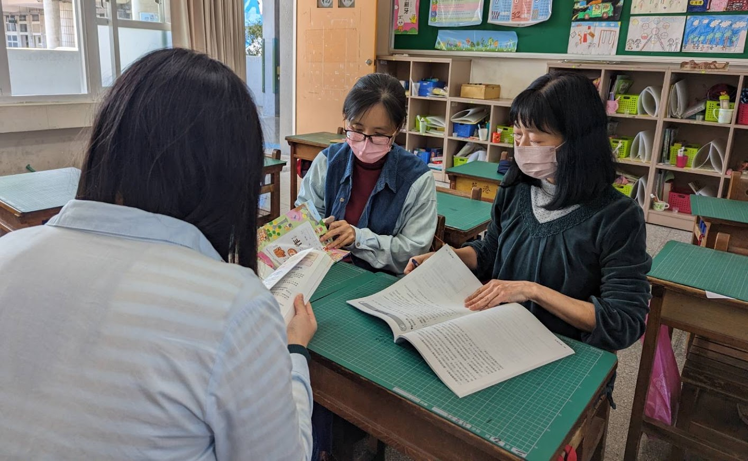 | 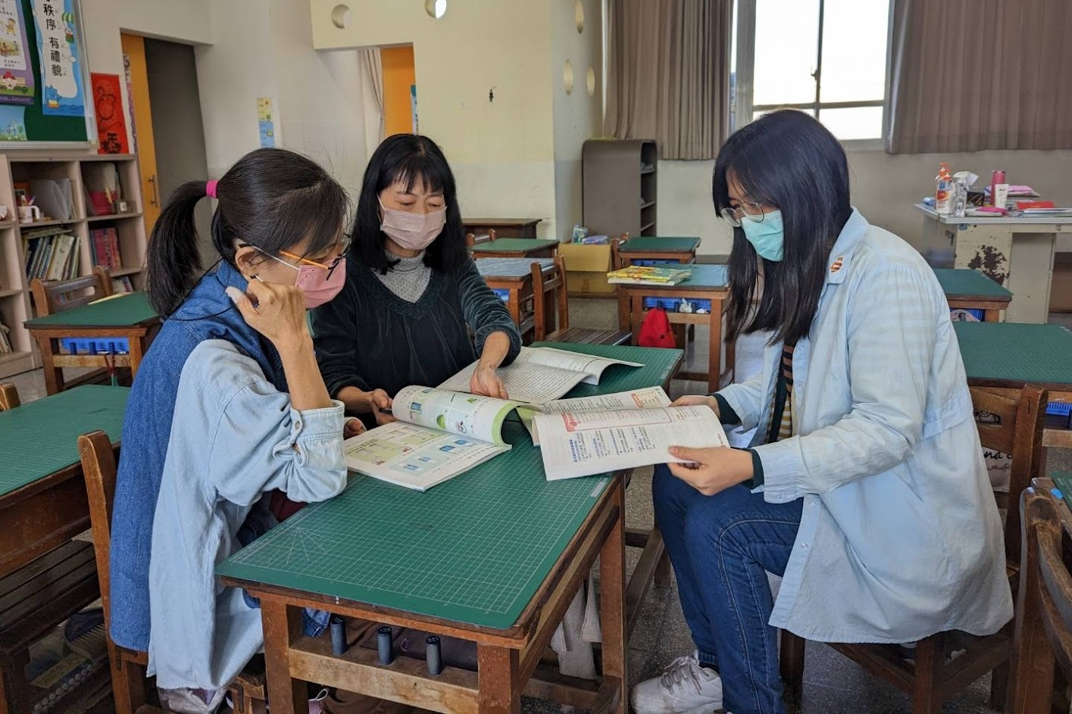

彰化縣草港國民小學111學年度教師公開授課【教案】
附件2(適用1~4年級)
領域/科目 |  | 二年級數學 |  |  |  | 設計者 | 黃瀞誼
實施年級 |  | 二年級 |  |  |  | 教學日期 | 111年 10 月 27 日
單元名稱 |  | 5容量 |  |  |  | 教學時間 | 40分鐘~
設計依據
學習  重點 | 學習表現 |  | n-I-8認識容量、重量、面積。 | 核心  素養 | ●A1身心素質與自我精進  數-E-A1具備喜歡數學、對數學世界好奇、有積極主動的學習態度，並能將數學語言運用於日常生活中。  ●B1符號運用與溝通表達  數-E-B1具備日常語言與數字及算術符號之間的轉換能力，並能熟練操作日常使用之度量衡及時間，認識日常經驗中的幾何形體，並能以符號表示公式。具備日常語言與數字及算術符號之間的轉換能力，並能熟練操作日常使用之度量衡及時間，認識日常經驗中的幾何形體，並能以符號表示公式。
 | 學習內容 |  | N-2-12容量、重量、面積：以操作活動為主。此階段量的教學應包含初步認識、直接比較、間接比較（含個別單位）。不同的量應分不同的單元學習。
議題  融入 | 實質內涵所融入之學習重點 |  | ●人權教育  人 E5 欣賞、包容個別差異並尊重自己與他人的權利。  ●品德教育  品 E3 溝通合作與和諧人際關係。  ●科技教育  科 E2 了解動手實作的重要性。  ●生涯規劃教育  涯 E7 培養良好的人際互動能力。  涯 E12 學習解決問題與做定的能力。  ●環境教育/永續發展、能源資源永續利用  環E5 覺知人類生活型態對其他生物與生態系的衝擊  環E16 了解物質循環與資源回收利用的原理  ●戶外教育  戶 E3 善用五官的感知，培養眼、耳、鼻、舌、觸覺及心靈對環境感受的能力。
與其他領域/科目的連結 |  |  | 國語2上 第八課 聰明的小熊  第九課 大象有多重  健康與體育2上第三單元第二課社區環境與健康
教材來源 |  |  | 翰林版二上第5單元
教學設備/資源 |  |  | 各種容器、課本、習作、海報、電子書
學習目標
1.辨認各種裝水的容器。
2.利用逐次增加水量的活動，認識液量的初步概念。
3.利用逐次增加水量到裝滿的活動，認識容量的初步概念。

教學活動設計
教學活動內容及實施方式 | 時間 | 備註
【引起動機】  ●搭配情境動畫引起學生興趣，並發問問題。  ․待學習完5-2後，讓學生回顧單元頁的問題並解題。  ․請學生對照課本圖片說一說，皮皮和每每誰的水壺裝的水比較多？並說明比較的方法。  ․請學生說說看自己曾經用過哪些東西裝水。  【活動1】認識容器  ○辨認各種裝水的容器  一、皮皮想要幫教室的小花澆水，他可以用什麼東西裝水？  1.請學生發表曾經用過哪些東西澆花？再將各種容器放在桌上，並提問：「這些東西都可以裝水嗎？」如：杯子、瓶子、碗……。  2.請學生進行用容器裝水的實作，提問：「還有什麼東西可以裝水呢？」  二、老師請各組帶2個能裝水的東西，請各組學生上台分享。  ․教師說明：在學生觀察及操作後，教師歸納出這些能裝水、茶、果汁、牛奶……的東西，都叫作容器。  三、老師讓學生實際操作有裝水的塑膠瓶，並逐步提問：  「瓶子傾斜放，瓶子裡的水有變多或變少嗎？」  「瓶子橫放後，瓶子裡的水有變多或變少嗎？」  四、老師引導學生回答因瓶子有瓶蓋，瓶子放的方式雖然不同，水並沒有流出瓶子，所以瓶子裡的水還是一樣多。  【活動2】液體的保留概念  ●老師用自己的杯子倒果汁，分給皮皮和丹丹每人一杯  一、老師先提問：「誰的果汁比較多？」  讓學生小組討論並發表想法。  二、教師讓學生實際操作倒水活動，學生經由觀察知道杯子  中的水量不會因為杯子不同而改變。  三、學生由皮皮和丹丹的果汁都能倒滿老師的杯子，知道兩  個人的果汁一樣多。  ․教師歸納  兩個人的果汁都和老師的一杯一樣多，所以皮皮和丹丹的果汁一樣多  第一節結束 |  | ●態度檢核  ●參與討論  ●口語發表  ●專心聆聽  ●參與討論  ●實作表現  ●專心聆聽  ●參與討論  ●實作表現  ●專心聆聽  ●參與討論
說課照片1： (文字說明) | 說課照片2：(文字說明)
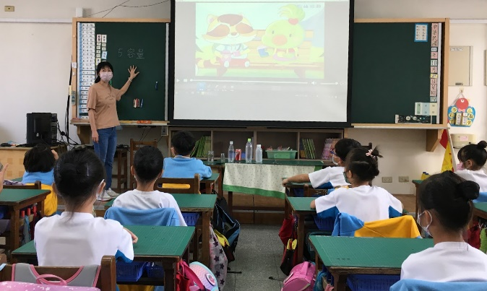 | 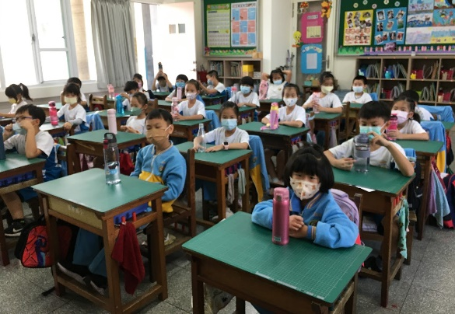
公開授課照片1： (文字說明) | 公開授課照片2： (文字說明)
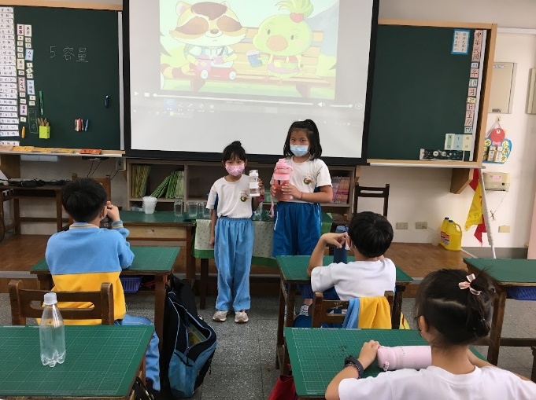 | 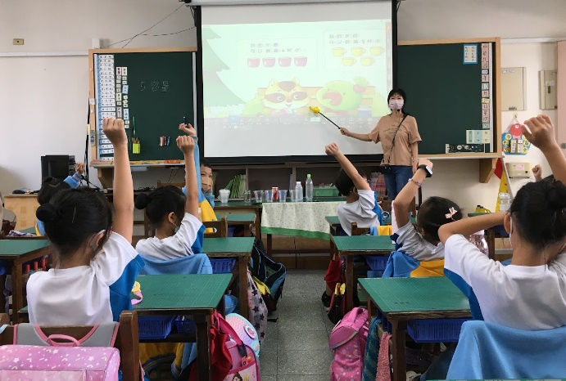
公開授課照片3： (文字說明) | 公開授課照片4： (文字說明)
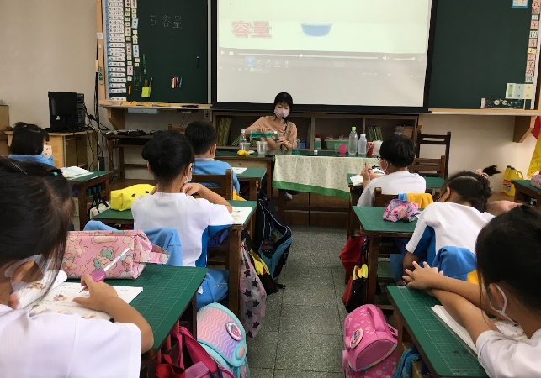 | 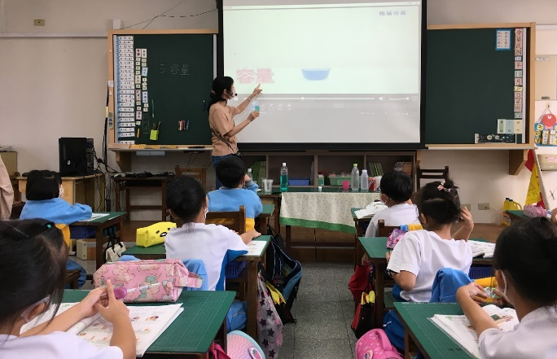

彰化縣草港國民小學111學年度教師公開授課【教學觀察】紀錄表
附件3
公開課科目 | 數學 | 課程單元 | 第五單元 容量
授課教師 | 黃瀞誼 | 觀課教師 | 陳梨裴、李葵儀 | 日期 | 111/10/27

領域 | 教 學 指 標 | 充分  展現 | 大部分展現 | 部分  展現 | 亟需  改善 | 摘要敘述
A  掌握教學目標 | A1掌握教材內容 | ■ |  |  |  | 有使用身邊物、教具，具體操作
 | A2設計有結構有組織的教學方案 | ■
 | A3系統呈現教材 | ■
B  活用教學策略 | B1引起並維持學生學習動機 | ■ |  |  |  | 教師適當提問，善用提問技巧，引導孩子思考、釐清定義
 | B2運用多元的教學方法及學習活動 | ■
 | B3使用各種教學媒體 |  | ■
 | B4善於發問，啟發思考 |  | ■
C  有效溝通 | C1運用良好的語文技巧 | ■ |  |  |  | 能在教室走動，觀察、關心孩子的學習狀況
 | C2適當地運用身體語言 | ■
 | C3用心注意學生發表，建立多向的師生互動與溝通 | ■
D  營造學習環境 | D1營造和諧愉快的班級氣氛 | ■ |  |  |  | - 教師語氣溫和，提問內容明確，指令清楚，學生能投入學習。  - 適切讚美學生
 | D2維持有利學習的班級氣氛 | ■
 | D3妥善規劃教學情境 | ■
 | D4建立良好的教室常規和程序 | ■
 | D5有效運用各種鼓勵學習的措施 | ■
E  善用評量回饋 | E1充分有效地完成教學 | ■ |  |  |  | 有問有答，學生一邊操作，一邊確認
 | E2有效掌握教學時間 | ■
 | E3評量學生表現並提供回饋與指導 | ■
 | E4達成預期學習效果 | ■
我的學習與建議 | - 老師會適時讚美學生的表現、回答。  - 學生會覆誦老師所歸納之定義重點。  - 學生能確切操作教具，能做中學。  - 師生互動親切，教室氣氛穩定，學生大多能專注學習。  - 老師操作布題，讓學生實際操作倒水活動，學生經由觀察能認識容量的初步概念。  - 老師上課語氣溫和、堅定，引導孩子在操作中探索、思考、確認。  7. 會注意到各組不同的學習狀況，給予加強指導、提醒或是暗示。

彰化縣草港國民小學111學年度公開授課【議課】紀錄表
附件4
議課人員 | 黃瀞誼、陳梨裴、李葵儀 | 授課單元 | 第五單元 容量
議課時間 | 111年10月28日 | 教材來源 | 翰林

議課紀錄：(就授課內容說明，如最滿意之處、反思之處；聚焦於「學生學習成效」及「授課教師教學表現」，如：觀課者看到的優點、特色、得到的啟示「活動設計、教學法、發問技巧、肢體語言、移動型態、關注學生的反應、師生互動……等」）
- 學生能認識容器並透過倒水活動建立液量保留概念。
- 學生能確切操作教具，從做中學。
- 學生已有東西可裝水的經驗，以裝水的問題讓學生知道這些東西都可以叫作容器。
議課照片1：(文字說明) | 議課照片2：(文字說明)
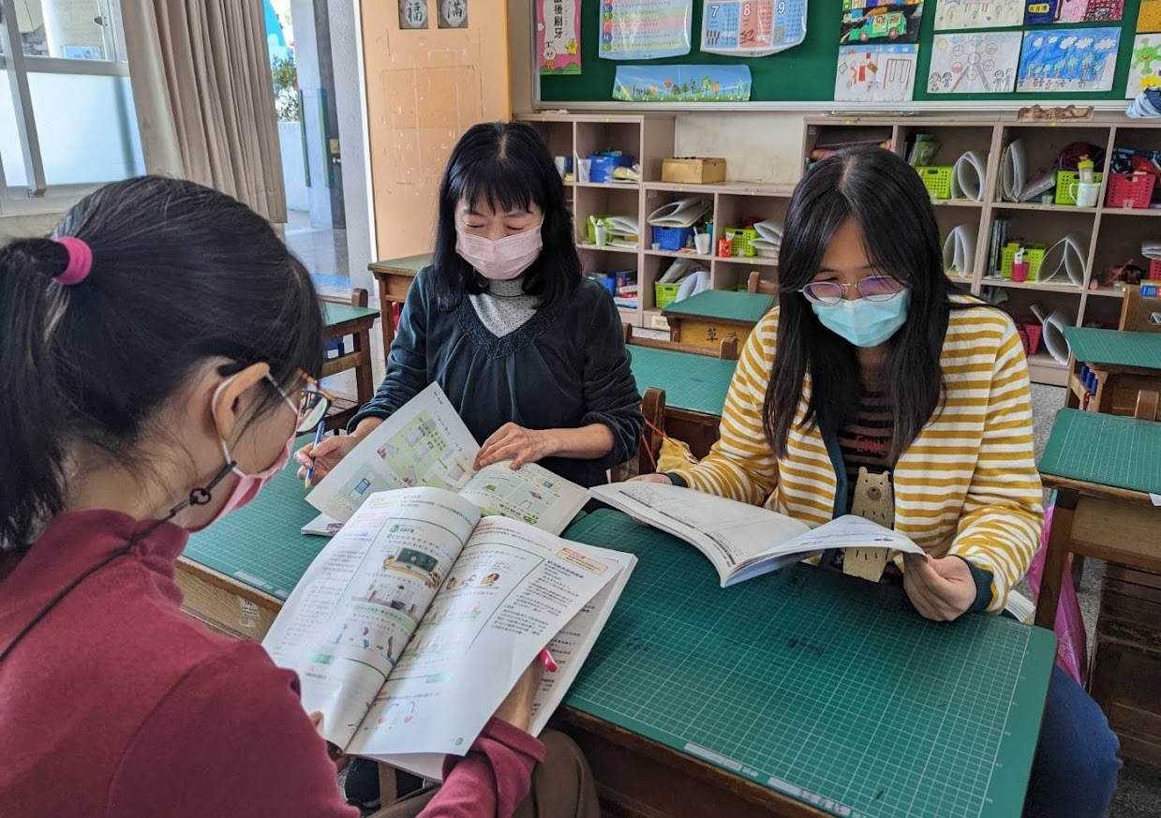 | 